今天用python写一个简单的web服务器代码网上都有只是为了方便大家学习做了一个简单的教程

第一首先我们来一张架构以及运行过程的流程图

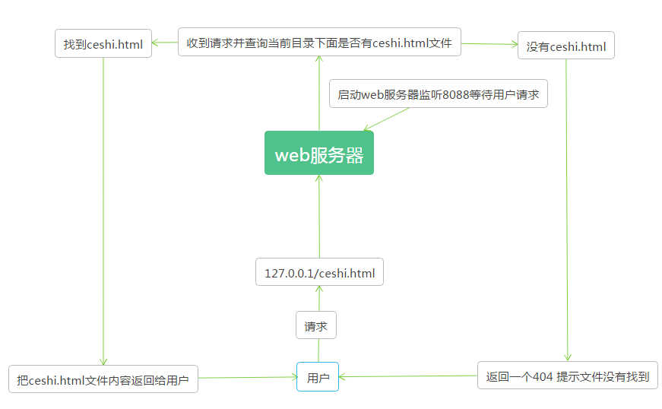

简单来说就是web服务器一直监听是否有来自用户的请求

1. 如果有请求判断请求得html文件是否存在
2. 存在就返回html文件给用户
3. 不存在就返回一个404的错误给用户

效果

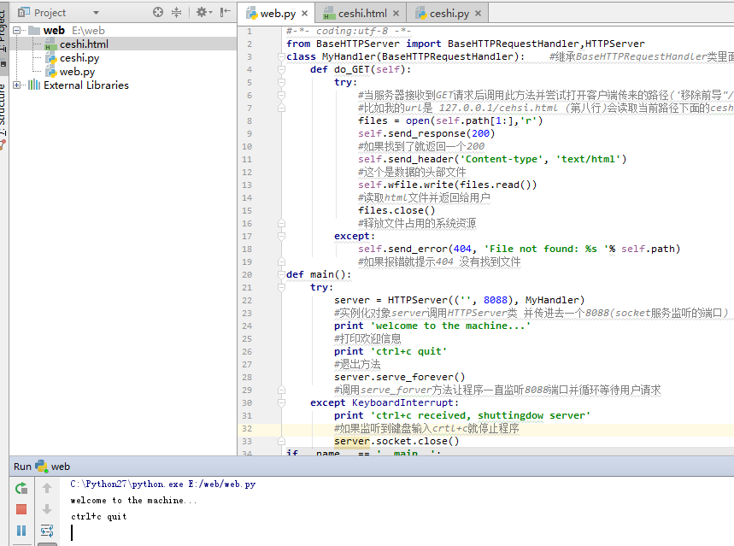

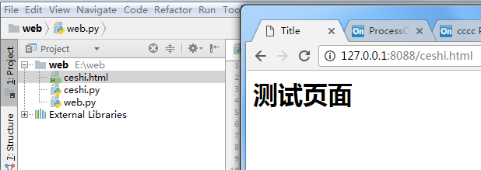

下面贴上这次实现的代码

*#-*- coding:utf-8 -*-***from** BaseHTTPServer **import** BaseHTTPRequestHandler,HTTPServer  
**class** MyHandler(BaseHTTPRequestHandler): *#继承BaseHTTPRequestHandler类里面所有的方法* **def** do_GET(self):  
 **try**:  
 *#当服务器接收到GET请求后调用此方法并尝试打开客户端传来的路径('移除前导"/"') 如果一切正常就会return一个ok  
 #比如我的url是 127.0.0.1/cehsi.html (第八行)会读取当前路径下面的ceshi.html* files = open(self.path[1:],**'r'**)  
 self.send_response(200)  
 *#如果找到了就返回一个200* self.send_header(**'Content-type'**, **'text/html'**)  
 *#这个是数据的头部文件* self.wfile.write(files.read())  
 *#读取html文件并返回给用户* files.close()  
 *#释放文件占用的系统资源* **except**:  
 self.send_error(404, **'File not found: %s '**% self.path)  
 *#如果报错就提示404 没有找到文件***def** main():  
 **try**:  
 server = HTTPServer((**''**, 8088), MyHandler)  
 *#实例化对象server调用HTTPServer类 并传进去一个8088(socket服务监听的端口) 并把我们自己写的类传进去* **print 'welcome to the machine...'** *#打印欢迎信息* **print 'ctrl+c quit'** *#退出方法* server.serve_forever()  
 *#调用serve_forver方法让程序一直监听8088端口并循环等待用户请求* **except** KeyboardInterrupt:  
 **print 'ctrl+c received, shuttingdow server'** *#如果监听到键盘输入crtl+c就停止程序* server.socket.close()  
**if** __name__ == **'__main__'**:  
 main()

Html代码 ceshi.html

<!DOCTYPE **html**>  
<**html lang="en"**>  
<**head**>  
 <**meta charset="UTF-8"**>  
  
 <**title**>Title</**title**>  
</**head**>  
<**body**>  
 <**h1**>测试页面</**h1**>  
</**body**>  
</**html**>